Construcción de un timbre eléctrico con electroimán

1. OBJETIVOS

Objetivo General:

* Construcción un timbre e3lectrico con un electroimán aplicando conocimiento de en electromagnetismo mismo que será clave para comprender el fenómeno ocurrido en la presente práctica.

Objetivos Específicos:

* Usar como fuente de alimentación un circuito de corriente alterna y transfórmala en corriente continua.
* Crear un movimiento con el electroimán capaz de producir efecto sonoro similar a un timbre.

2. MATERIAL Y EQUIPO REQUERDIDO

|  |  |
| --- | --- |
| Cantidad | Elemento |
| 1 | Tabla triplex mediana |
| 1 | Transformador de 110/220 V de entrada a 9 voltios de salida |
| 1 | Protoboard pequeño |
| 4 | Diodo rectificador 1n4007 |
| 1 | Condensador electrolítico 220 uF |
| 8 | Cable para conexiones en el protoboard |
| 1 | Cable de alimentación de 120 Voltios |
| 2 | Bornes eléctrico o regleta eléctrica |
| 1 | Fierro capaz de producir efecto sonoro |
| 1 | Tornillo y clavo |
| 1 | Pedazo de madera de la altura del tornillo |
| +400 vueltas | Alambre de cobre para enrollar el tornillo |
| 1 | Cinta aislante |
| 1 | Alambre de cobre grueso para sostener el clavo y tornillo |

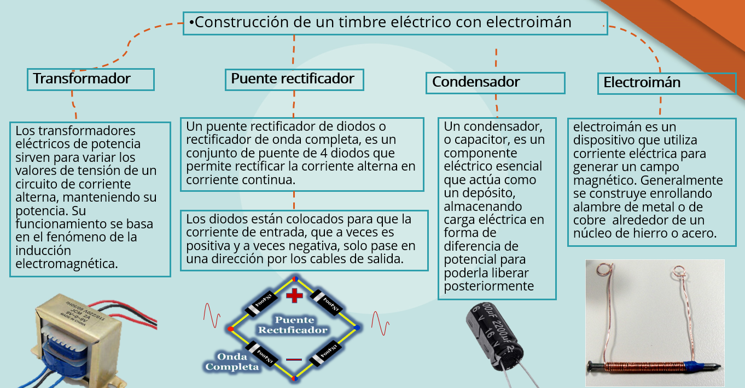3. MARCO TEÓRICO

4. EXPLICACIÓN DEL PROCEDIMIENTO

* Para el desarrollo de esta práctica, se procedió primero a construir la fuente de alimentación, usando un transformador de 120/220 V a 9 V (AC),el cual permite modificar la potencia eléctrica de corriente alterna a un determinado valor de tensión, también se agregó un puente de diodios rectificadores para convertir la corriente alterna(AC) en corriente continua (CC), agregando también un condensador electrolítico de 220 microfaradios para almacenar la energía en forma de carga eléctrica.
* Como se muestra en la figura 1 podemos ver que nuestro circuito nos produce una fuente de voltaje (CC) de 16.05 voltios

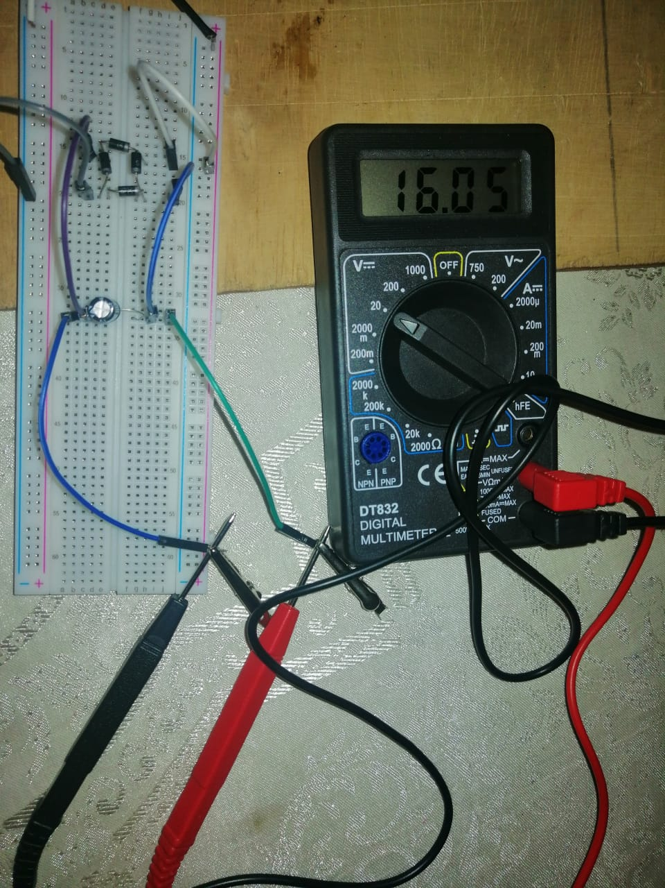

* Se procede a armar la bobina, con el tornillo el cual se dara >400 vueltas con el alambre de cobre #24 y se aislara con la cinta aislante para ajustar las espiras.
* Posteriormente se coloca el tornillo en la tabla triplex quedando parado.
* La figura 2 muestra cómo quedaría la bobina, en este caso siendo el alambre superior el negativo y el inferior el positivo.

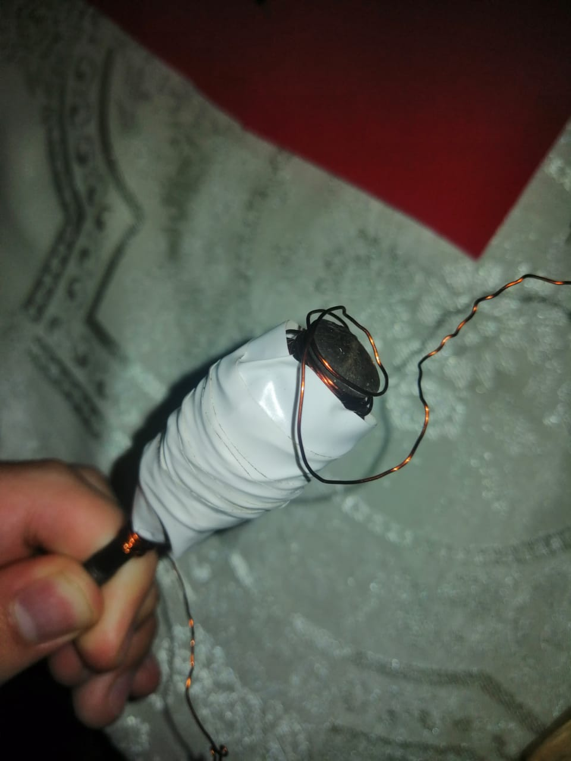

* Se coloca un soporte de alambre de cobre grueso (cable rojo) y se pega con silicon en la tabla triplex, pero se deja un extremos para posteriormente hacer nuestras conexiones, el soporte servirá para hacercontacto con el clavo que se colocara debajo del mismo soporte.
* Se coloca un soporte de alambre de cobre grueso en donde ira el clavo perpendicularmente con el soporte anterior instalado en la parte superior.
* Como se muestra en la figura 4 , el clavo hace contacto con el cable rojo ,mas no, con el tornillo pero si se encuentra muy cerca 4 milímetros aproximadamente. 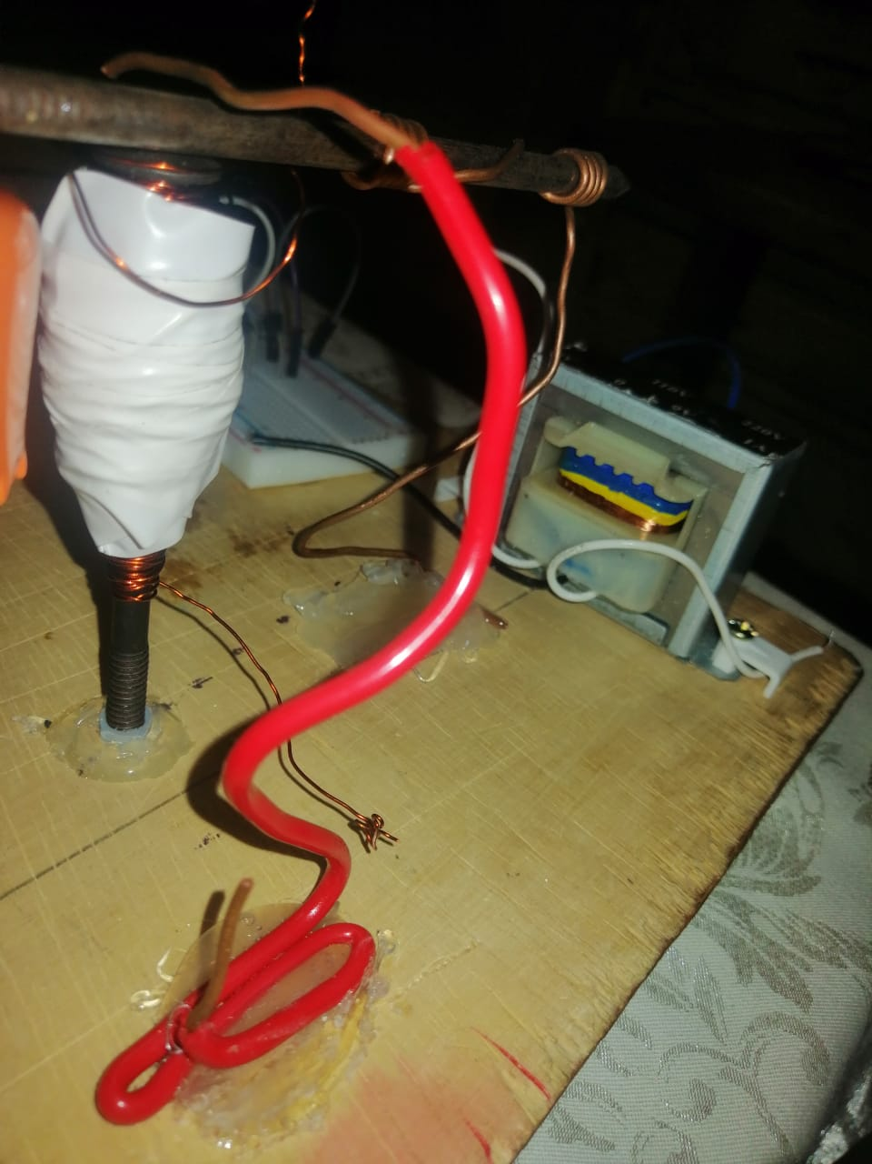
* Una vez instalados los soportes, se instala un soporte de madera en el cual se colocará el fierro que servirá como efecto sonoro muy cerca pero no haciendo contacto con clavo de tal manera que este puede golpearlo y producir dicho efecto.

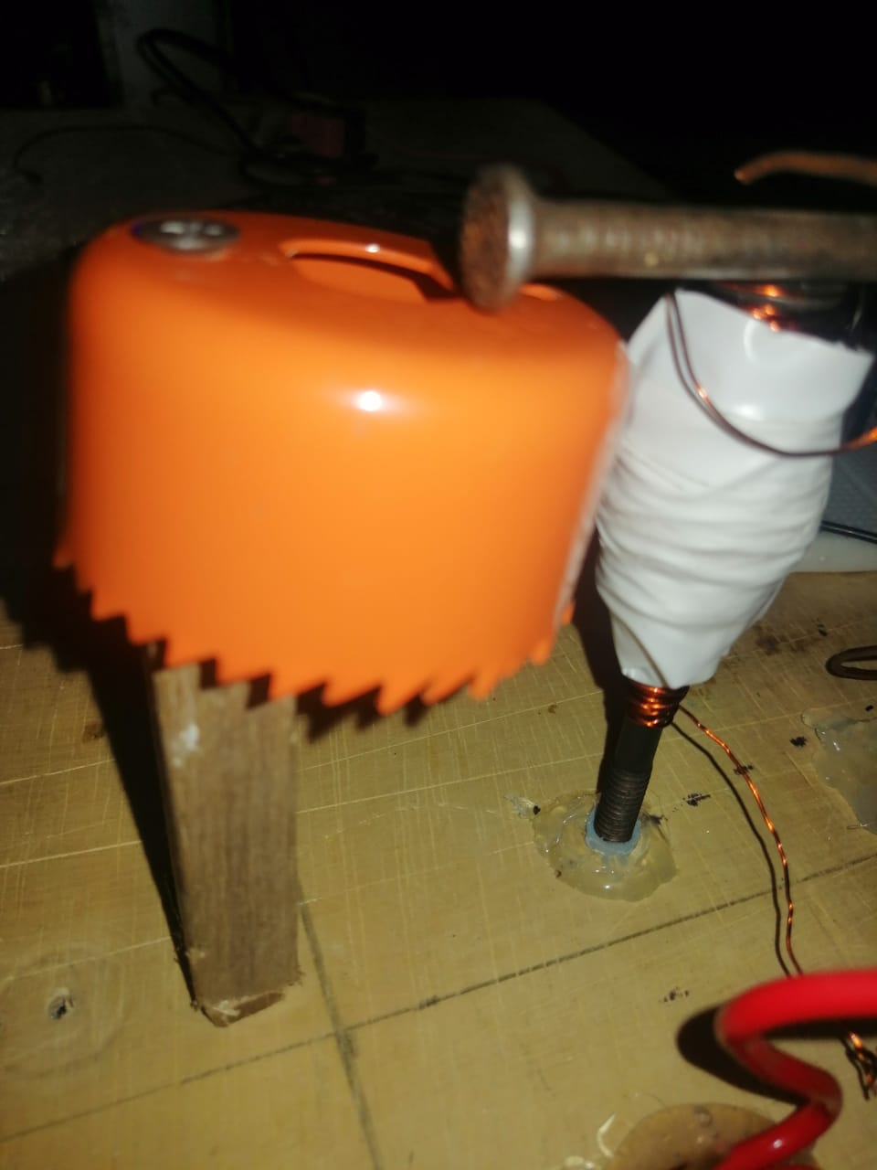

Una vez hecho los soportes, se hace las conexiones, como sabemos al extremo superior dela bobina era el negativo y el de abajo el positvo entonces conectamos el negativo en la protoboard.

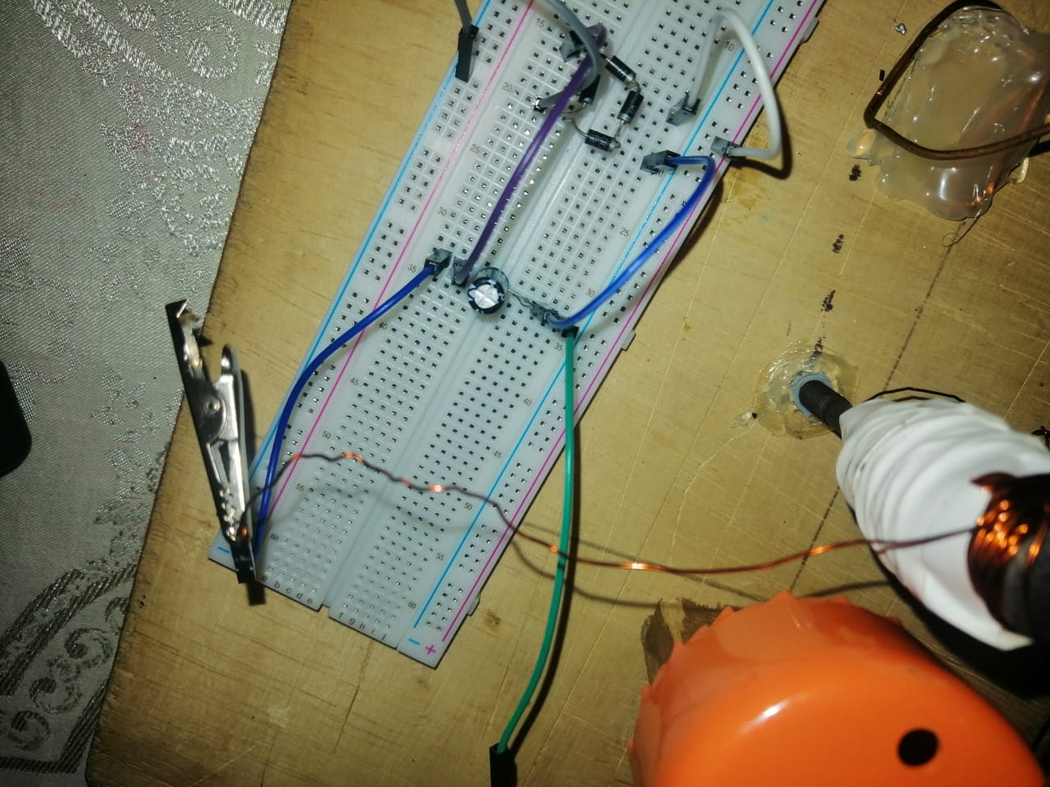

* La parte inferior es el lado positivo de la bobina la cual conectaremos con el primer soporte que se instaló (cable rojo).

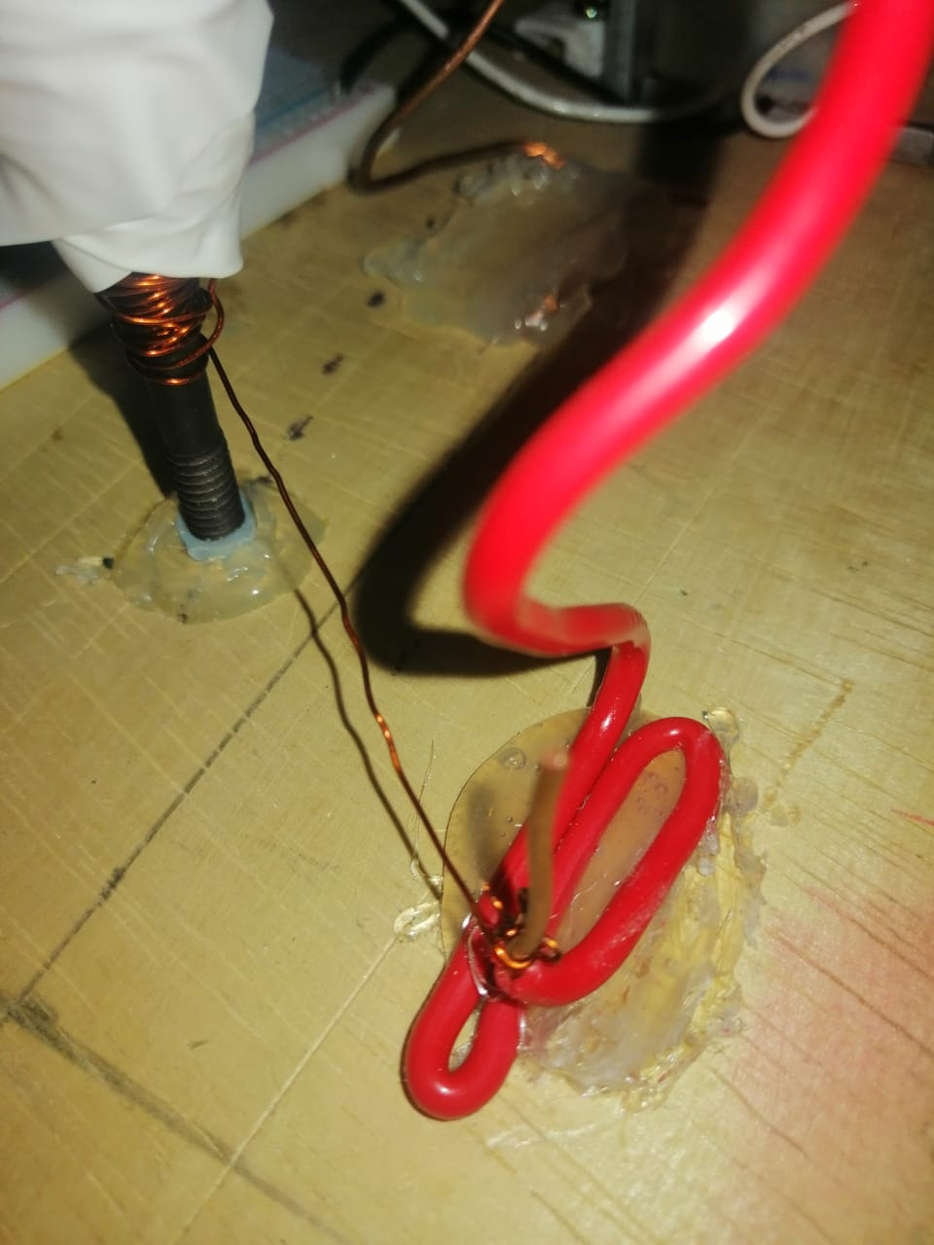

* Una vez hecho las conexiones en la bobina, se procede a soldar el pulsador se suelda para hacer las conexiones en los demás soportes.

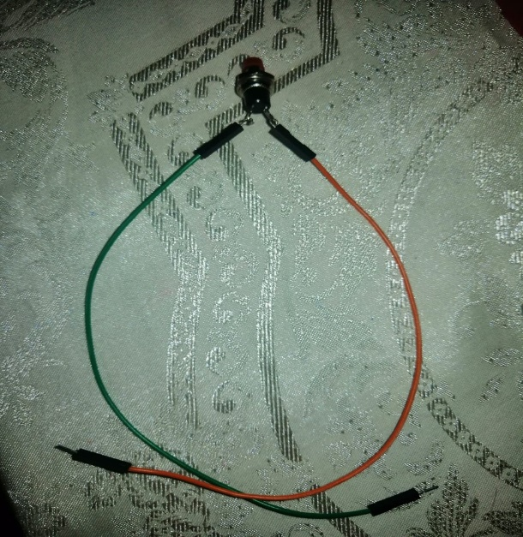

* Por último se conecta la parte positiva de nuestro protoboard a la punta del clavo
* Como se muestra en la figura nuestro timbre eléctrico queda armado, y al pulsar el pulsador el clavo es atraída por el electroimán, se interrumpe el contacto, cesa la corriente en el electroimán y el clavo retrocede a su posición original. Allí vuelve a establecerse el contacto eléctrico, con lo que el electroimán vuelve a atraer al clavo, y así sucesivamente generando efecto sonoro.

